LES CHEMINS DE L’ECOLE, LA SERIE
(Réalisée par E.Guionet et Y.L’Hénoret, 2015)
D’après le film « Sur le chemin de l’école » de Pascal Plisson, 2014

Cette série documentaire raconte la vie quotidienne d’enfants qui ont soif d’apprendre et qui se rendent à l’école chaque jour malgré les difficultés qu’ils traversent.

Nous allons visionner quelques extraits de ce film.

- Complète les informations suivantes:

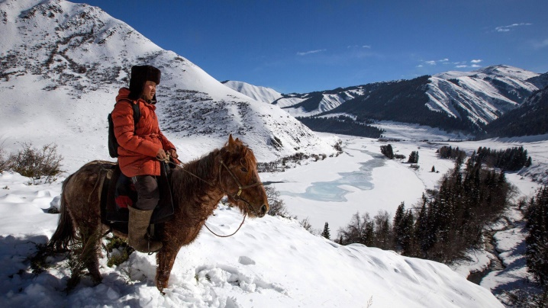
Prénom : _____________________________

Age : ________________________________

Pays :________________________________

Continent : ___________________________

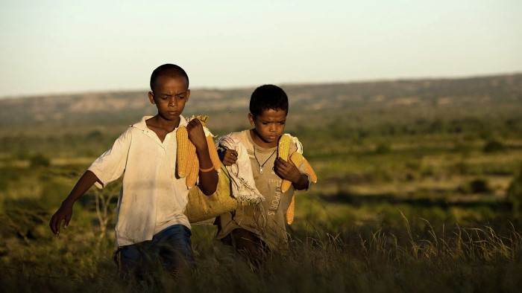
Prénom : _____________________________

Age : ________________________________

Pays :________________________________

Continent : ___________________________

- Cherche le pays où se trouve chaque enfant. Puis colorie-le et nomme-le sur le planisphère.
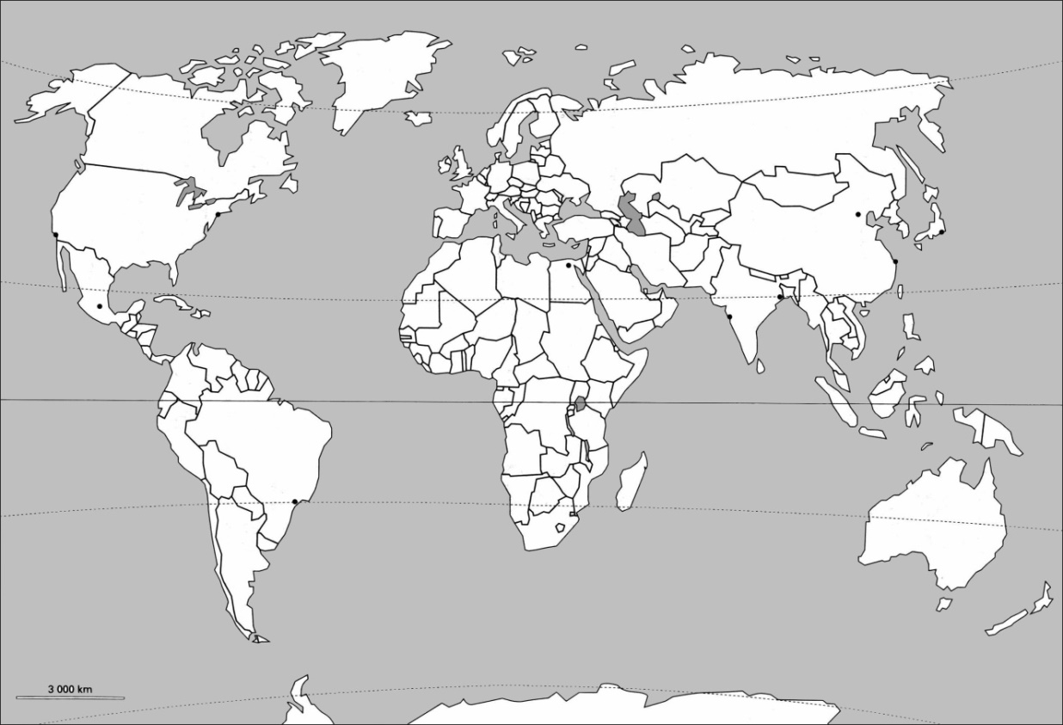

- Nous allons centrer notre étude sur le parcours de Erbol et Francklyn. Au fur et à mesure des extraits visionnés, complète le tableau ci-dessous :

 | Erbol | Olivier et Francklyn
Sa vie
Décris en quelques mots son lieu de vie, sa famille, comment il vit, ce qu’il fait avant d’aller à l’école
Sur le chemin de l’école :
- La distance maison / école
- Le temps
- Le moyen de transport
- Les dangers/difficultés
A l’école :
Décris en quelques mots son école et sa classe
Pourquoi veut-il apprendre, étudier ?
Tous les enfants autour de lui vont-ils à l’école ? Pourquoi ?

- D’après toi, pourquoi cette série documentaire a-t-elle été créée ?

